Tất cả các khách hàng đều có thể đăng kí tài khoản trên website SITC BUSINESS CLASS . Khi đã có tài khoản, Quý khách có thể tích lũy điểm bằng cách đặt book trực tuyến qua SITC BUSINESS CLASS. Quý hội viên tích lũy đủ điểm sẽ được nâng lên hạng thẻ cao hơn và trải nghiệm nhiều quyền lợi hơn. Hạng thẻ càng cao, hội viên tận hưởng càng nhiều quyền lợi từ SITC BUSINESS CLASS.

Dưới đây là hướng dẫn chi tiết báo giá và đặt book trực tuyến qua website SITC BUSINESS CLASS:

**Bước 1** : Truy cập website SITC BUSINESS CLASS theo 2 cách sau :

*Cách 1* : Quét mã QR dưới đây :

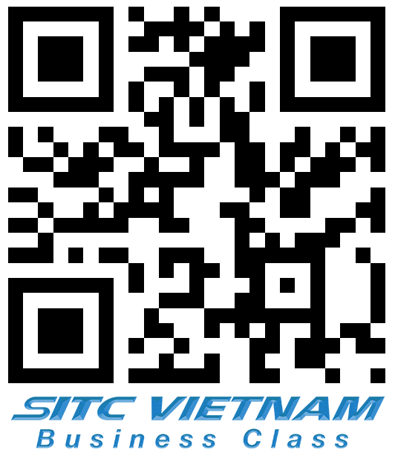

*Cách 2* : Truy cập vào website chính thức của SITC Việt Nam và chọn vào mục như trong hình :

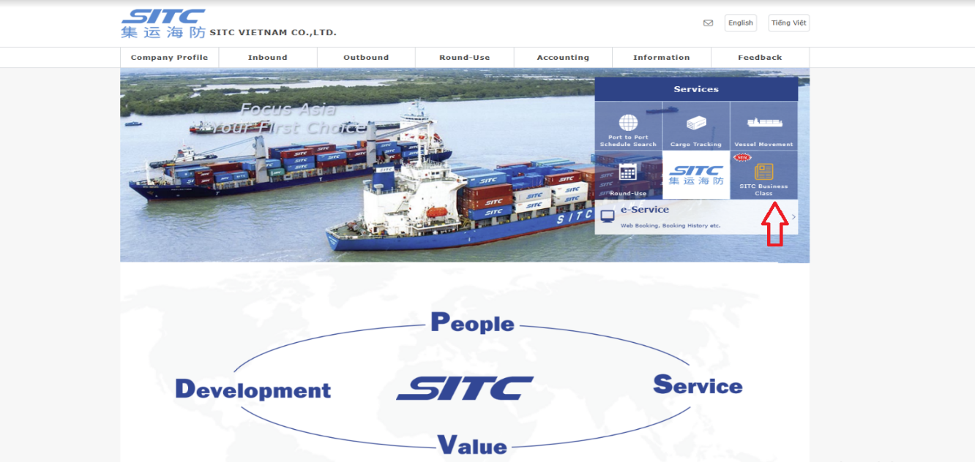

**Bước 2** : Đăng kí/Đăng nhập tài khoản theo các yêu cầu dưới đây:

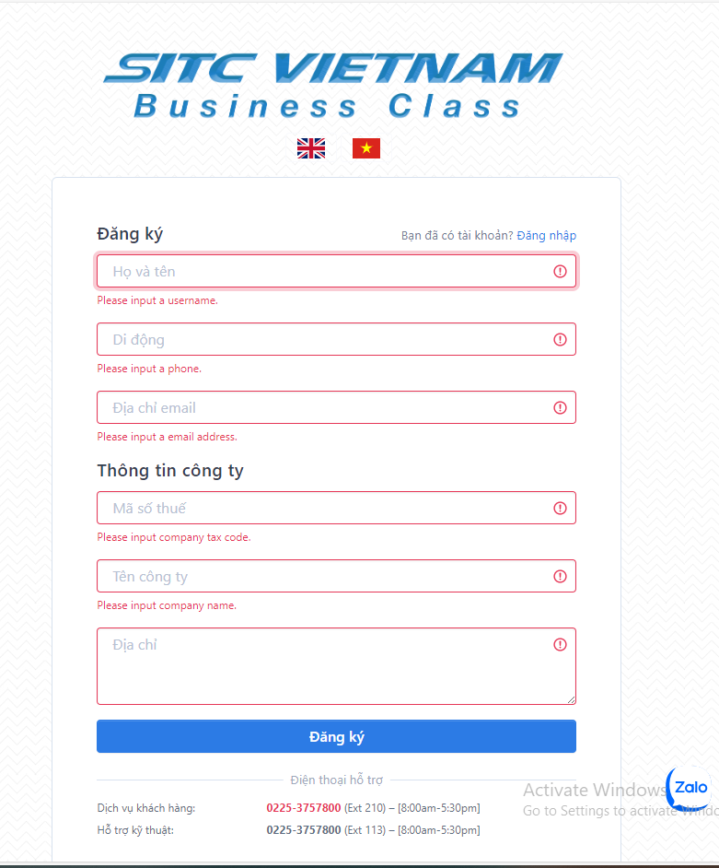

**THÔNG TIN NGƯỜI ĐĂNG KÍ**

- Tên người đăng kí

- Số điện thoại người đăng kí

- Email người đăng kí

**THÔNG TIN CÔNG TY**

- Mã số thuế công ty

- Tên công ty

- Địa chỉ công ty

Sau khi đăng kí tài khoản thành công , SITC BUSINESS CLASS sẽ gửi thông báo mật khẩu tài khoản và mã số khách hàng qua email.

Khách hàng vui lòng đăng nhập và đổi lại mật khẩu tài khoản.

Một công ty có thể đăng ký nhiều tài khoản

**Bước 3** : Báo giá và đặt book trực tuyến

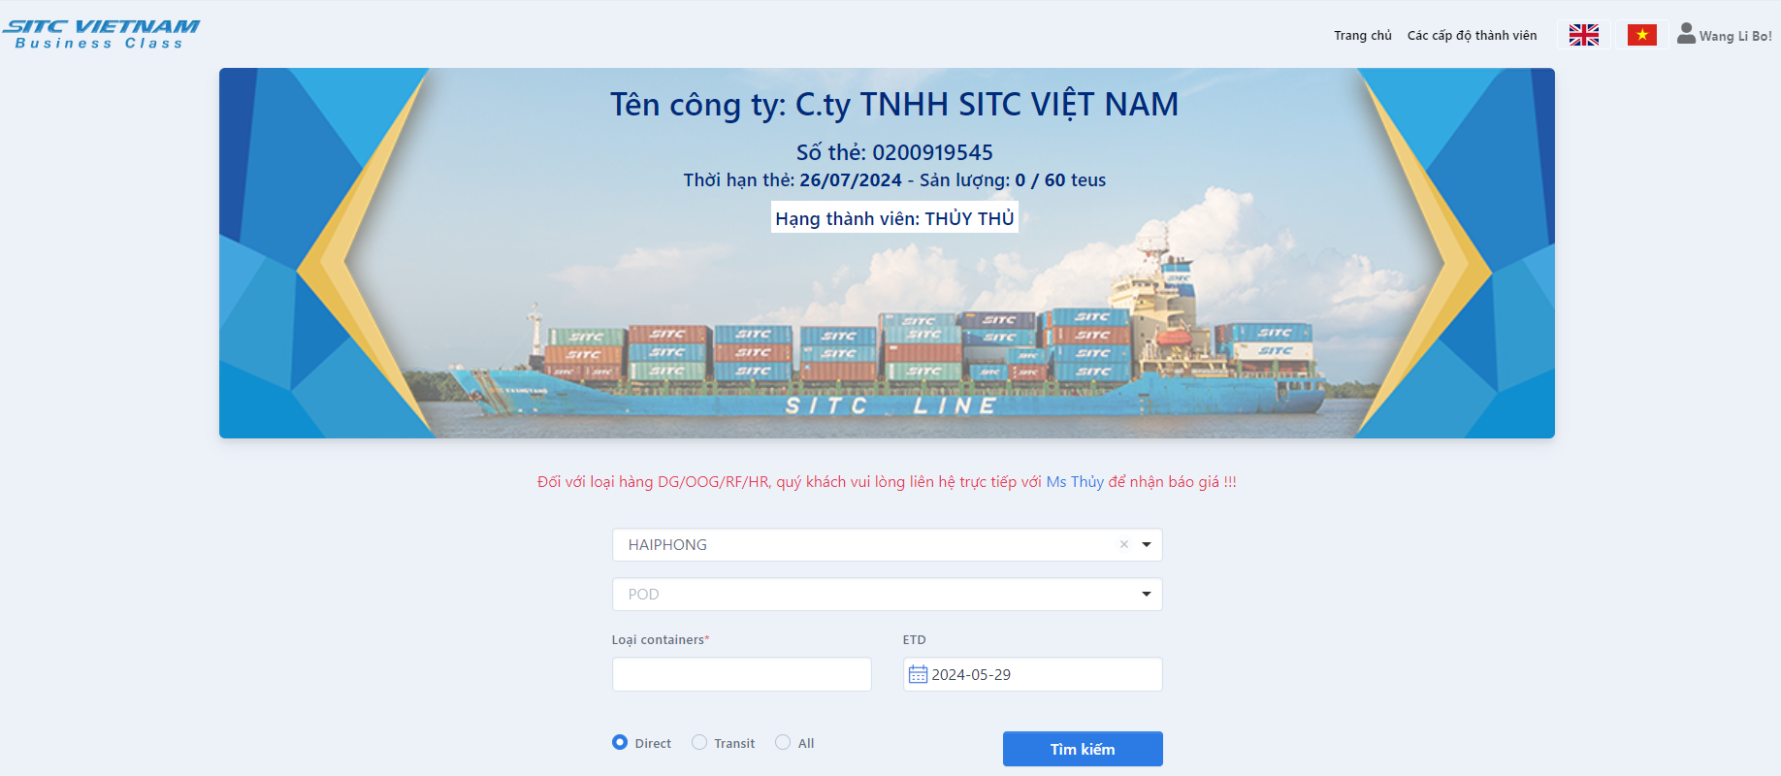

Khách hàng vui lòng nhập các thông tin cần thiết :

- Nhập cảng xếp/cảng đích

- Chọn ngày khởi hành

- Chọn loại container

Website sẽ hiển thị các tàu có liên quan, quý khách vui lòng lựa chọn chuyến phù hợp với nhu cầu.

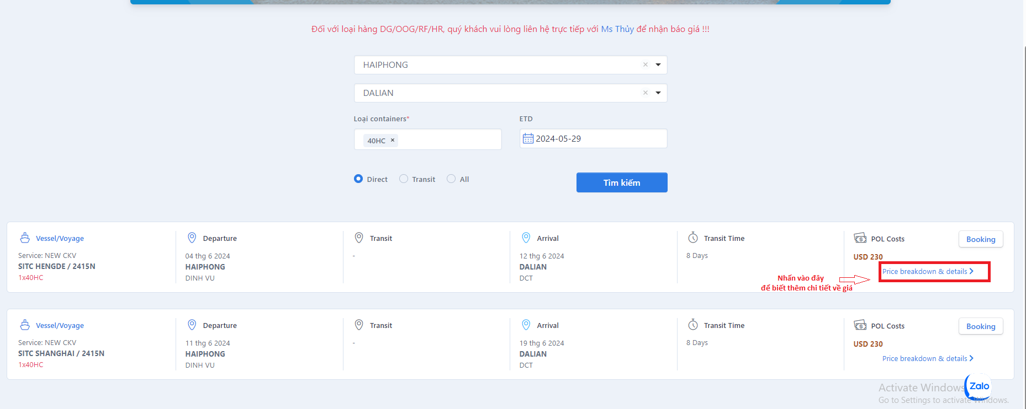

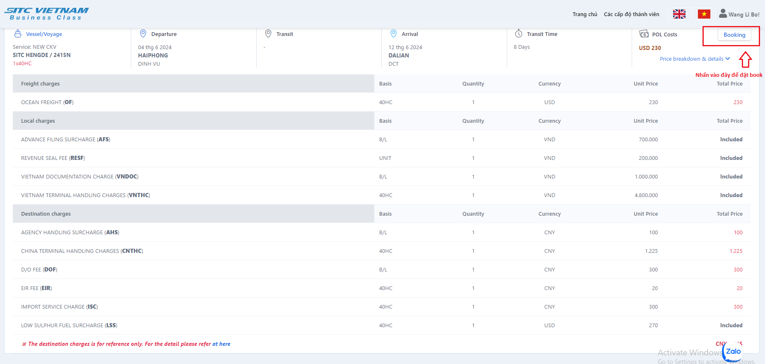

**Bước 4** : Nhập thông tin chi tiết booking

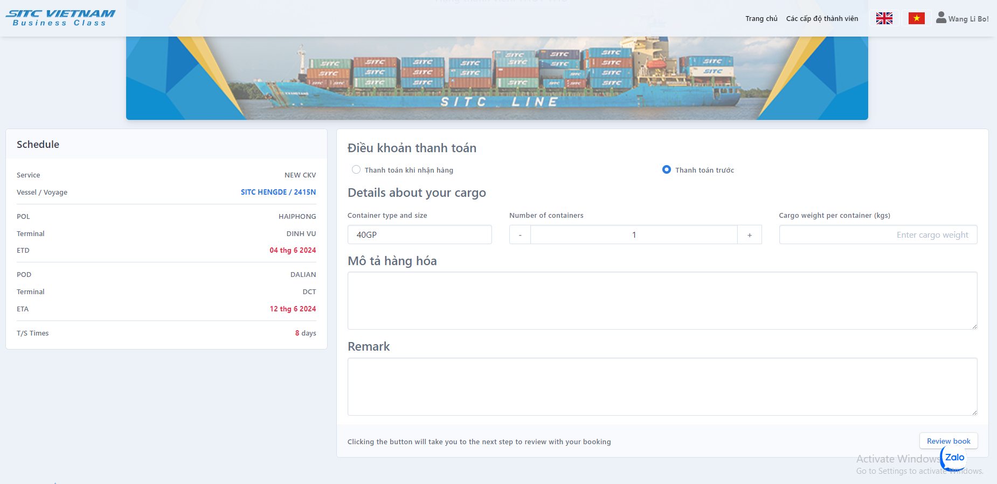

Nhập thông tin chi tiết booking

- Payments term

- Thông tin chi tiết hàng hóa

- Tên loại hàng

Sau khi nhập thông tin booking thành công, quý khách vui lòng chọn “Review book “ để kiểm tra

lại các thông tin. Khi thông tin không có gì sai sót, quý khách chọn “ Submit Booking” để hoàn thành booking của mình.

SITC BUSINESS CLASS sẽ gửi thông báo khách hàng đã đặt book thành công qua email.